 | Муниципальное бюджетное образовательное учреждение дополнительного образования  «Центр творчества «Свежий ветер»  городского округа Тольятти  445028, РФ, Самарская область, г. Тольятти,  ул. Революционная 72, тел.33-31-53.  email: veter@edu.tgl.ru; сайт: jveter.ru

Методическая разработка

«Использование комплекса упражнений в специальной физической, технической и в психологической подготовке в единоборствах»

Разработчик:
Даниуллов Р.Ш.,
педагог дополнительного образования

Тольятти, 2025

Использование комплекса упражнений в специальной физической, технической и в психологической подготовке в единоборствах.
В подготовке самбистов, корешовцев и хапкидоистов и тэквондистов включены упражнения из таких видов спорта как гимнастика и акробатика для развития спец. координации и спец. ловкости.
Упражнения из гимнастики для развитие спец. гибкости: шпагаты, мост гимнастический. 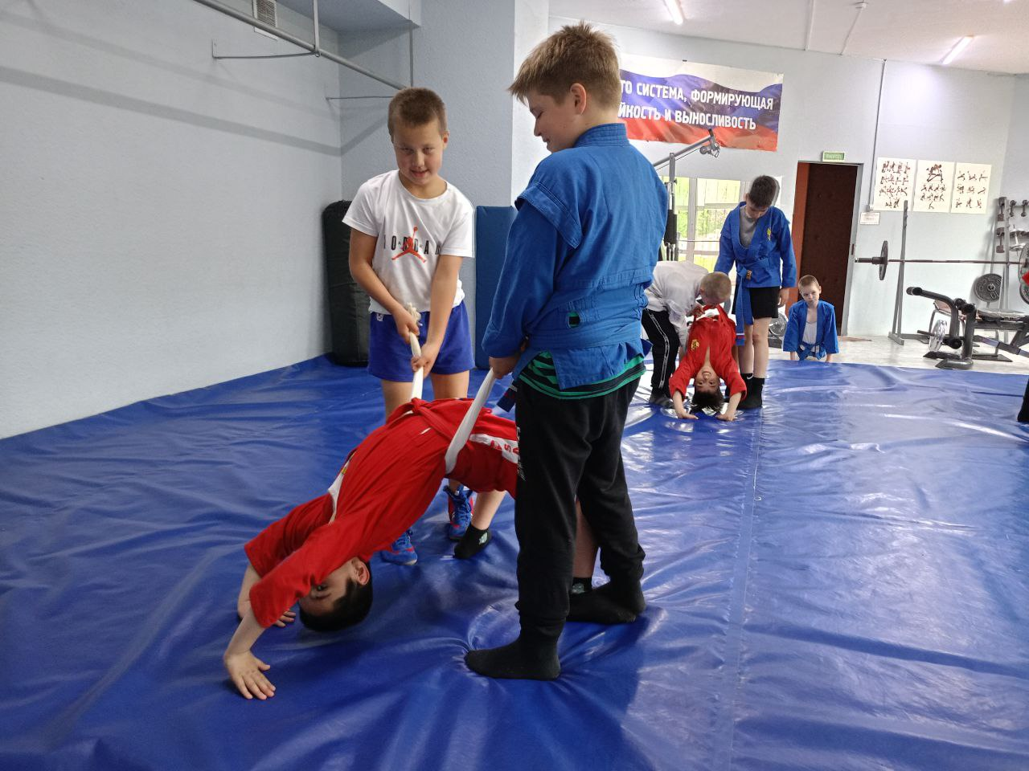

Упражнения из акробатики для развития спец. Координации: кувырки, стойка на голове, колесо, рандат-фляг.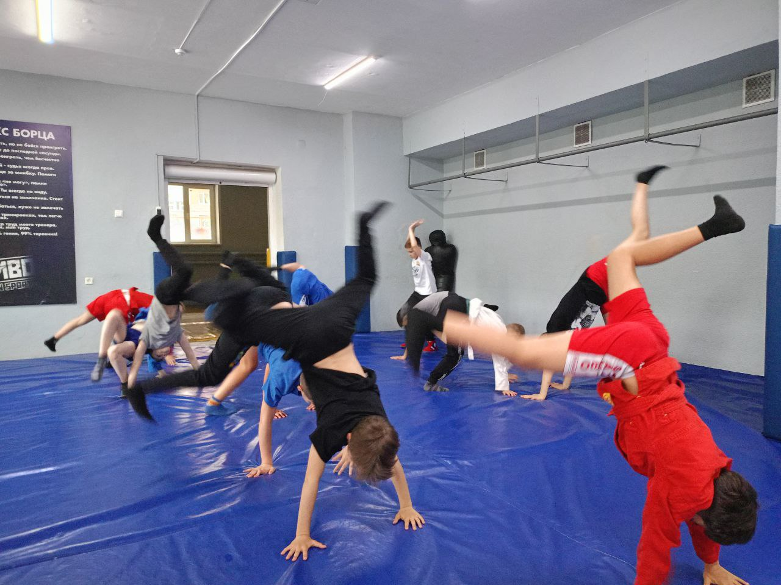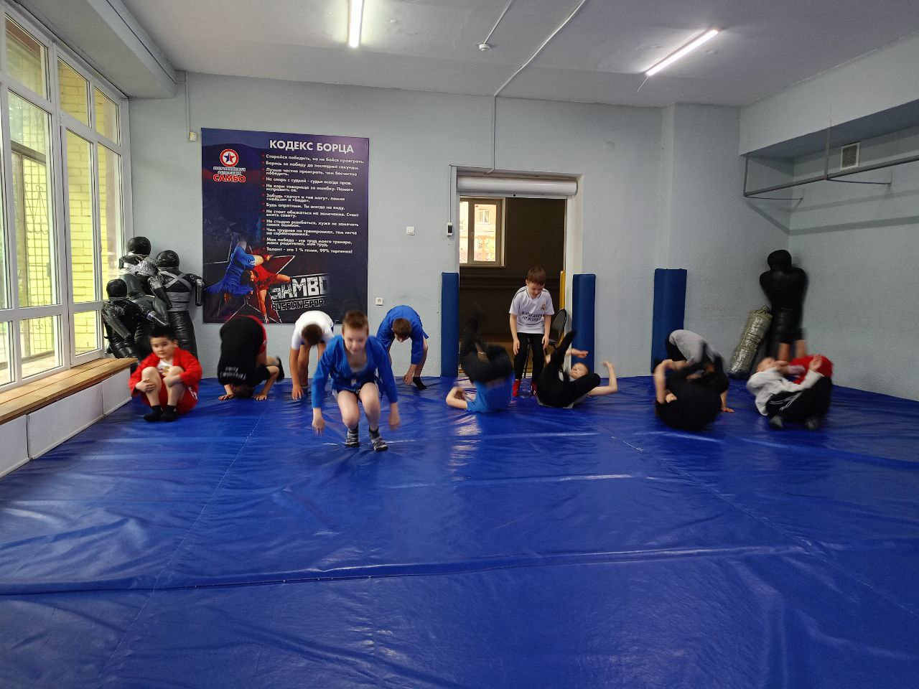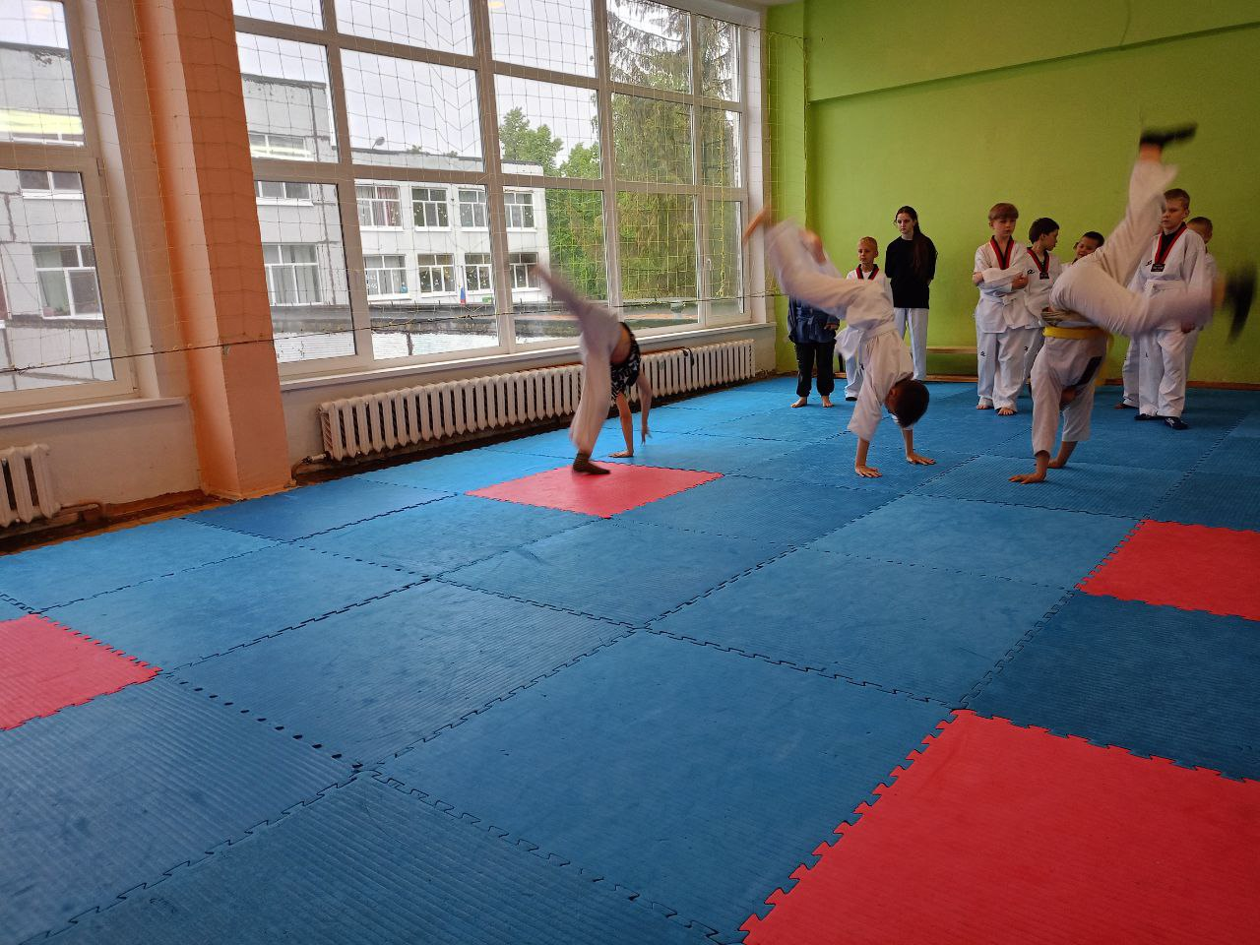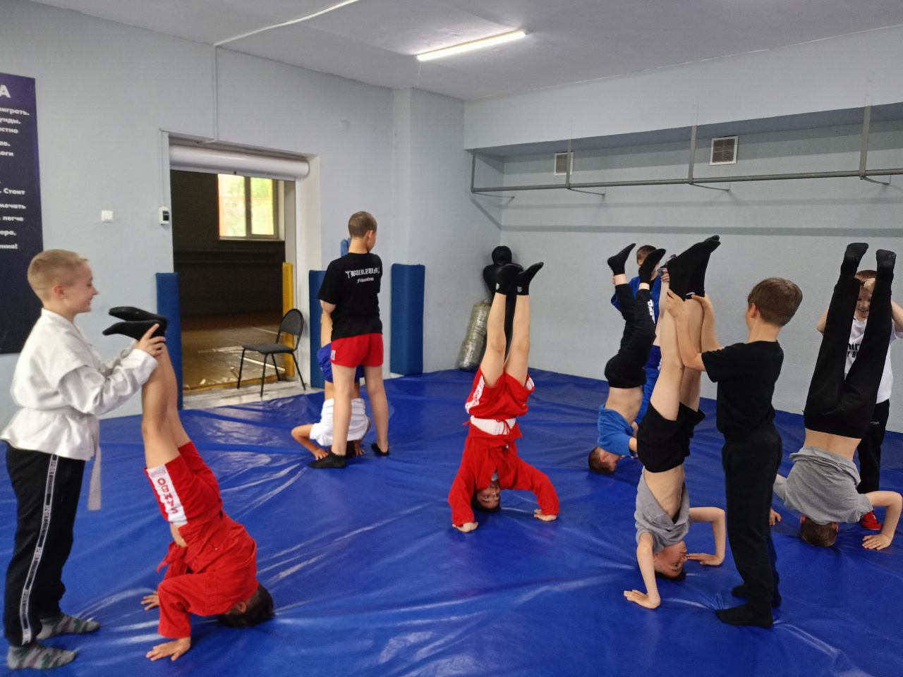

В подготовке хапкидоистов и корэшовцев включены упражнения и приемы борьбы самбо для повышения технического уровня.
Борьба в партере дает понимание принцепов борьбы самбо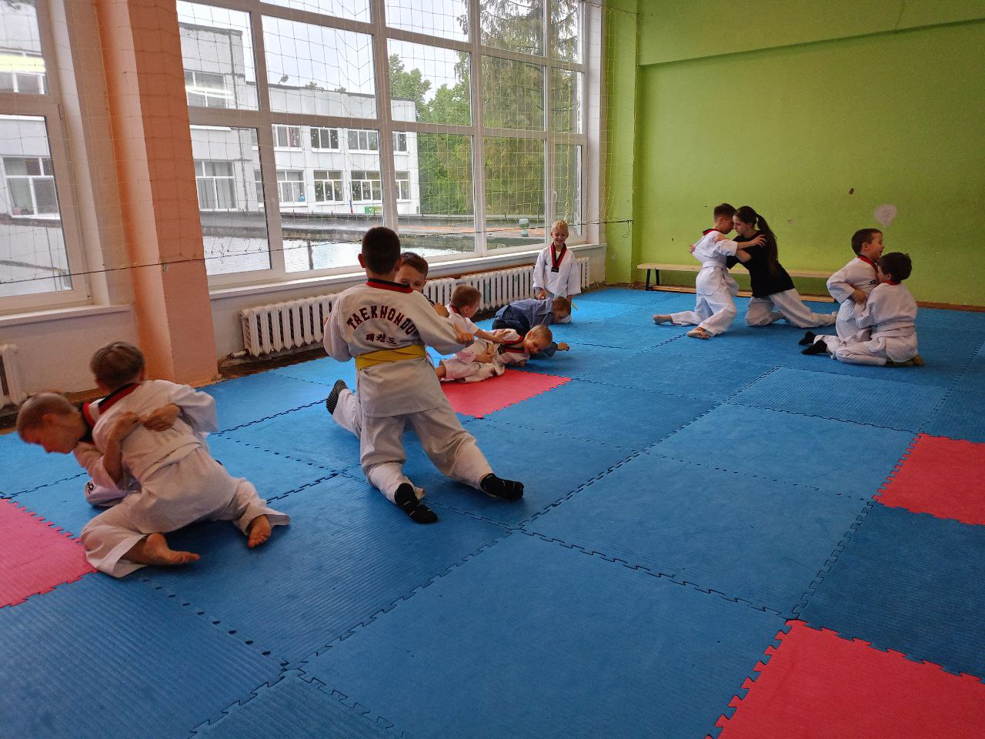

В подготовке самбистов и хапкидоистов включены элементы борьбы корэш для повышения специальной физической подготовки.
«Борьба до отрыва от ковра» очень развивает специальную физическую подготовленность
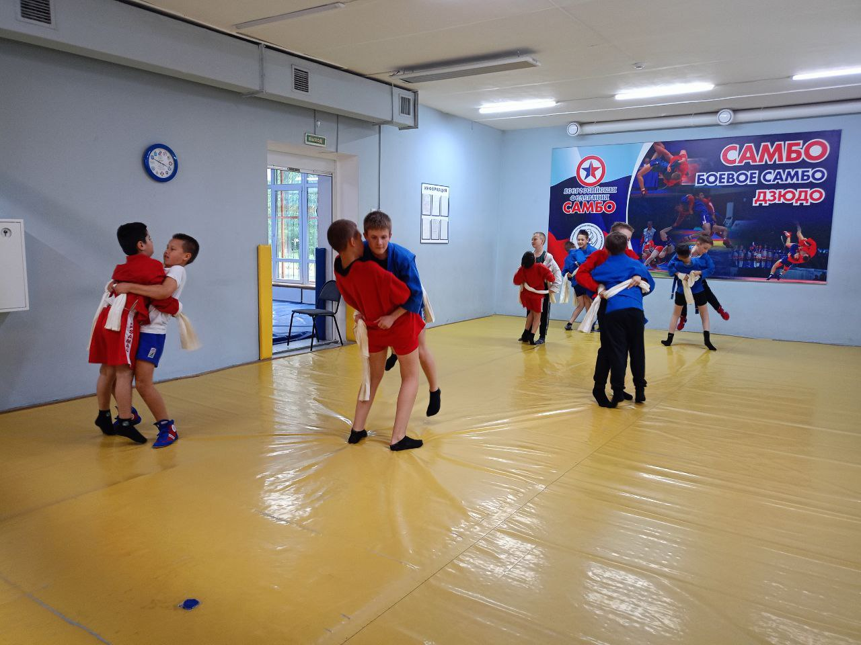

В психологической подготовке самбистов, корэшовцев, тхэквондистов и хапкидоистов включены упражнения , приемы бокса и спарринги по боксу в защитной амуниции. Развивает такие качества как смелость, решительность, «умение держать удар»
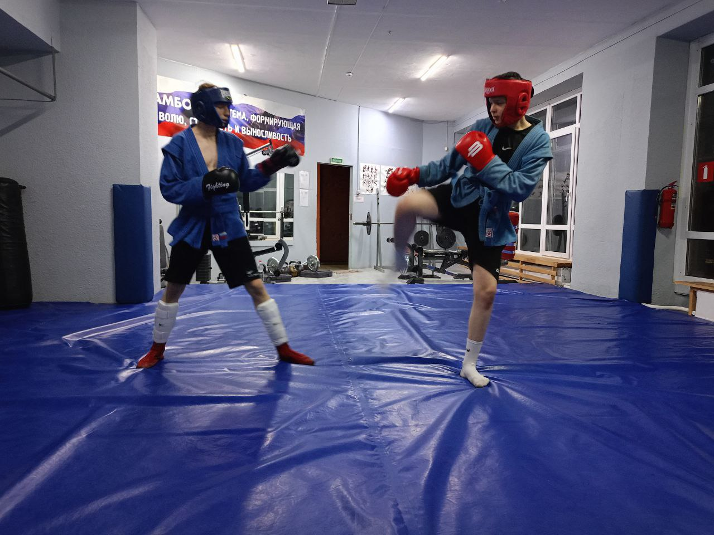
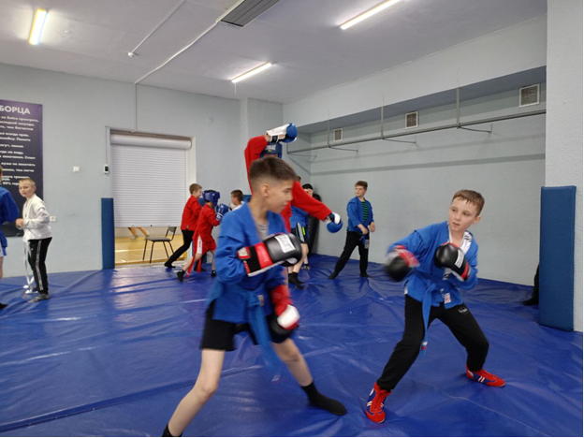

ЗАКЛЮЧЕНИЕ
Использование межпредметного метода, в специальной физической, технической и в психологической подготовке в единоборствах повышает уровень спортивной подготовленности обучающихся и положительно влияет на спортивный результат.

